Computer Network

FTP 协议实现

实现的功能 |  |  | 完成  (Y/N) | 备注
基本功能 | 用户登陆 | open | Y
基本功能 | 用户注销 | close | Y
基本功能 | 权限管理 | anonymous用户 | Y
基本功能 | 权限管理 | root用户 | Y
基本功能 | 目录管理 | pwd | Y
基本功能 | 目录管理 | ls | Y
基本功能 | 目录管理 | cd | Y
基本功能 | 目录管理 | lcd | Y
基本功能 | 目录管理 | mkdir | Y
基本功能 | 目录管理 | rmdir | Y
基本功能 | 文件传输 | get | Y
基本功能 | 文件传输 | put | Y
基本功能 | 文件传输 | delete | Y
互操作性 | 与标准FTP客户端交互 | RH9.0的ftp  客户端程序 | Y
互操作性 | 与标准FTP服务器交互 | RH9.0的vsftpd  服务器 | Y

目录

一、概述 3
1.基本功能介绍 3
2.重要套接口函数 3
3.文件I/O与高级文件操作函数 5
二、客户端功能实现与关键函数 7
1.连接到服务器 7
2.目录文件操作 13
三、服务器功能实现与关键函数 15
1.头文件信息 15
2.处理客户端命令 16
3.处理文件类命令 22
附录： 24

一、概述

1.基本功能介绍
我所编写的FTP客户端和服务器程序能够实现ftp的简易功能。客户端的基本功能如下表所示：
功能 | 实现 | 命令
登陆服务器 | 进入客户端后登陆服务器 | open 127.0.0.1
注销、退出 | 注销服务器，不退出客户端 | close
注销、退出 | 直接退出客户端 | bye
显示当前目录 | 显示当前服务器目录 | pwd
显示当前目录 | 显示当前客户端目录 | lpwd
显示当前目录中文件 | 显示服务器目录中文件 | ls
显示当前目录中文件 | 显示客户端目录中文件 | lls
转换当前目录 | 转换服务器当前目录 | eg: cd ./weiliqi
转换当前目录 | 转换客户端当前目录 | eg: lcd ./weiliqi
创建、删除目录 | 创建服务器子目录 | eg: mkdir ./weiliqi
创建、删除目录 | 删除服务器子目录 | eg: rmdir ./weiliqi
文件传输 | 上传客户端文件 | eg: put client.c
文件传输 | 下载服务器文件 | eg: get server.c
文件传输 | 删除服务器文件 | eg: dele server.c

如果没有登录服务器，客户端可以执行客户端命令，即：bye,lcd,lls,lpwd.
如果匿名登录服务器，则只能执行客户端命令和下载文件等命令，即：close,bye,lcd,lls,lpwd，cd,pwd,ls,get.

2.重要套接口函数
Socket函数：
#include<sys/socket.h>
int socket(int family,int type,int protocol);
返回非负描述字则成功，-1出错。
family指明协议族（IPv4、IPv6或Unix），type表示套接口的类型，protocol一般设置为0。

Connect函数：
#include<sys/socket.h>
int connect(int sockfd,const struct sockaddr * servaddr, socklen_t addrlen);
返回0成功，-1出错。
Sockfd是由socket函数返回的套接口描述字，第二、第三个参数分别是一个指向套接口地址结构的指针和该结构的大小。地址结构必须含有服务器的IP地址和端口号。

Bind函数：
#include<sys/socket.h>
int bind(int sockfd,const struct sockaddr * myaddr, socklen_t addrlen);
返回0成功，-1出错。
第二个参数是一个指向特定协议的地址结构的指针，第三个参数是该地址结构的长度。这个函数给套接口分配一个协议地址，协议地址的含义取决于协议本身。

Listen函数：
#include<sys/socket.h>
int listen(int sockfd,int bavklog);
返回0成功，-1出错。
第二个参数规定了内核为此套接口排队的最大连接个数。函数listen只被服务器调用，将未连接的套接口转换成被动套接口，指示内核应接受指向此套接口的连接请求。调用此函数可使套接口从CLOSED状态转换到LISTEN状态。

Accept函数：
#include<sys/socket.h>
int accept(int sockfd,const struct sockaddr * cliaddr, socklen_t addrlen);
返回非负描述字成功，-1出错。
此函数由服务器调用，从已完成连接队列头返回下一个已完成连接。若已完成连接队列为空，则进程睡眠。参数cliaddr和addrlen用来返回连接对方进程（客户）的协议地址。

Close函数：
#include<unistd.h>
int close(int sockfd);
套接口的close缺省功能是将套接口做上“已关闭”标记，并立即返回到进程。这个套接口描述字不能再为进程所用。

Shutdown函数：
#include<sys/socket.h>
int shutdown(int s,int how);
成功返回0，否则返回-1。
该函数调用将导致socket描述符s所指的全双工socket连接被部分或全部关闭。

Getsockopt和setsockopt函数;
#include<sys/socket.h>
int getsockopt(int sockfd,int level,int optname,void *optval,socklen_t *optlen);
int setsockopt(int sockfd,int level,int optname,const void *optval,socklen_t *optlen);
sockfd必须指向一个打开的套接字，level指定系统中解释选项的代码：普通套接口代码或特定于协议的代码；optval是一个指向变量的指针。

Recv和send函数：
#include<sys/socket.h>
ssize_t rect(int sockfd,void * buff,size_t nbytes,int flags);
ssize_t send(int sockfd,const void * buff,size_t nbytes,int flags);
成功则返回读入或写出的字节数，出错返回-1。
这两个函数和标准的read和write函数很类似，只是多了一个附加的参数flags。

3.文件I/O与高级文件操作函数
open函数：
#include<sys/types.h>
#include<sys/stat.h>
#include<fcnt1.h>
int open(const char *pathname,int flags,…mode_t mode);
打开（或创建）文件失败返回-1。
第一个参数pathname是要打开（或创建）的文件名或含路径的文件名。第二个参数是标志打开的方式，这个参数用来说明这个系统调用的多个选择项。

creat函数：
#include<sys/types.h>
#include<sys/stat.h>
#include<fcnt1.h>
int creat(const char *pathname, mode_t mode);
创建文件失败返回-1。
参数含义与open函数相同。

read函数：
#include<unist.h>
size_t read(int filedes,void *buff,size_t nbytes);
调用成功返回读取的字节数，返回0表示文件指针在文件尾。错误返回-1。
该函数从文件描述符fd所指的文件中读取nbytes字节到buff所指向的内存缓冲中。

write函数：
#include<unist.h>
size_t write(int filedes,void *buff,size_t nbytes);
调用成功返回写入的字节数，返回0表示没有数据要写。错误返回-1。
该函数用来将内存中的数据写入已打开的文件中。

opendir/readdir/closedir函数：
#include<sys/types.h>
#include<dirent.h>
DIR * opendir(const char *name);
struct dirent *readdir(DIR *dir);
int closedir(DIR *dir);
opendir函数用来打开一个目录项，readdir读取目录项中的内容，closedir关闭一个已经打开的目录项。

chmod函数：
#include<sys/types.h>
#include<sys/stat.h>
int chmod(const char *path, mode_t mode);
调用成功返回0，错误返回-1。
该函数用于修改任何类型的一个现存文件的存取许可权。

mkdir/rmdir函数：
#include<sys/types.h>
#include<sys/stat.h>
#include<fcnt1.h>
#include<unistd.h>
int mkdir(const char *pathname, mode_t mode);
int mkdir(const char *pathname);
调用成功返回0，错误返回-1。
mkdir函数用来创建一个新的目录，rmdir删除一个已有的空目录。

unlink函数：
#include<unistd.h>
int unlink(const char *pathname);
调用成功返回0，错误返回-1。
该函数用于删除一个目录项或文件。

chdir函数：
#include<unistd.h>
int chdir(const char *path);
调用成功返回0，错误返回-1。
该函数用于改变当前工作目录。

二、客户端功能实现与关键函数

1.连接到服务器
函数get_user()和get_pass()得到用户输入的用户名和密码。ftp_login()函数用输入字符与缺省用户名密码、匿名用户密码相比较，如果一致则登陆成功，否则失败。
void get_user()//得到输入用户名
{
char read_buf[64];
printf("User(Press for anonymous): ");
fgets(read_buf, sizeof(read_buf), stdin);
if(read_buf[0]=='\n')
strncpy(user, "anonymous", 9);
else
strncpy(user, read_buf, strlen(read_buf)-1);
}

void get_pass()//得到输入密码
{
char read_buf[64];
printf("Password(Press for anonymous): ");
echo_off();//隐藏密码
fgets(read_buf, sizeof(read_buf), stdin);
if(read_buf[0]=='\n')
strncpy(passwd, "anonymous", 9);
else
strncpy(passwd, read_buf, strlen(read_buf)-1);
echo_on();//取消隐藏
printf("\n");
}
int ftp_login()//登陆函数
{
int err;
get_user();
if(ftp_send_cmd("USER ", user, sock_control) < 0)
cmd_err_exit("Can not send message",1);;
err = ftp_get_reply(sock_control);//得到服务器返回
if(err == 331)
{
get_pass();
if(ftp_send_cmd("PASS ", passwd, sock_control) <= 0)
cmd_err_exit("Can not send message",1);
else
err = ftp_get_reply(sock_control);
if(err == 230)//缺省用户
{
return 1;
}
else if(err == 531)//匿名用户
{
return 2；
}
else
{
printf("Password error!\n");
return 0;
}
}
else
{
printf("User error!\n");
return 0;
}
}

函数int xconnect(struct sockaddr_in *s_addr, int type)连接到服务器。
int xconnect(struct sockaddr_in *s_addr, int type)
{
struct timeval outtime;
int set;
int s = socket(AF_INET, SOCK_STREAM, 0);
if(s < 0)
cmd_err_exit("creat socket error!", 249);

set = setsockopt(s, SOL_SOCKET,SO_RCVTIMEO, &outtime,sizeof(outtime));
if(set !=0)
{
printf("set socket %s errno:%d\n",strerror(errno),errno);
cmd_err_exit("set socket", 1);
}

//connect to the server
if (connect(s,(struct sockaddr *)s_addr,sizeof(struct sockaddr_in)) < 0)
{
printf("Can't connect to server %s, port %d\n",\
inet_ntoa(s_addr->sin_addr),ntohs(ftp_server.sin_port));
exit(252);
}
return s;
}
fgets(read_buf, sizeof(read_buf), stdin);
得到用户名和密码的关键函数。读入数据。

int s = socket(AF_INET, SOCK_STREAM, 0);
if(s < 0)
cmd_err_exit("creat socket error!", 249);
创建套接字，如创建成功，socket函数返回非负值。
//connect to the server
if (connect(s,(struct sockaddr *)s_addr,sizeof(struct sockaddr_in)) < 0)
{
printf("Can't connect to server %s, port %d\n",\
inet_ntoa(s_addr->sin_addr),ntohs(ftp_server.sin_port));
exit(252);
}
连接到服务器，如果连接成功，connect函数返回0，如果不成功，返回-1。

int ftp_send_cmd(const char *s1, const char *s2, int sock_fd)
向服务器发送客户端的命令的函数。
int ftp_send_cmd(const char *s1, const char *s2, int sock_fd)
{
char send_buf[256];
int send_err, len;
if(s1)
{
strcpy(send_buf,s1);
if(s2)
{
strcat(send_buf, s2);
strcat(send_buf,"\r\n");
len = strlen(send_buf);
send_err = send(sock_fd, send_buf, len, 0);
}
else
{
strcat(send_buf,"\r\n");
len = strlen(send_buf);
send_err = send(sock_fd, send_buf, len, 0);
}
}
if(send_err < 0)
printf("send() error!\n");
return send_err;
}

接收服务器返回信息函数
//get the server's reply message from sock_fd
int ftp_get_reply(int sock_fd)
{
static int reply_code = 0,count=0;
char rcv_buf[512];
count=read(sock_fd, rcv_buf, 510);
if(count > 0)
reply_code = atoi(rcv_buf);
else
return 0;
while(1)
{
if(count <= 0)
break;
rcv_buf[count]='\0';
printf("%s",rcv_buf);
count=read(sock_fd, rcv_buf, 510);
}
return reply_code;
}
send_err = send(sock_fd, send_buf, len, 0);
send函数发送成功返回字节数大于0，小于0则出错。

int xconnect_ftpdata()
连接服务器数据流函数。
get_sock = socket(AF_INET, SOCK_STREAM, 0);
set = setsockopt(get_sock, SOL_SOCKET,SO_RCVTIMEO, \
&outtime,sizeof(outtime));
set = setsockopt(get_sock, SOL_SOCKET,SO_REUSEADDR, \
&opt,sizeof(opt));
新建套接字传输数据流。
set = bind(get_sock, (struct sockaddr *)&local_host, \
sizeof(local_host));
if(set != 0 && errno == 11)
{
client_port = rand_local_port();
continue;
}
set = listen(get_sock, 1);
用bind、listen函数开启数据流传输。

进行客户端操作关键函数
void open_ftpsrv()//客户端操作函数
{
char usr_cmd[1024];
int cmd_flag;
while(1)
{
printf("ftp_cli>");
fgets(usr_cmd,510,stdin);
fflush(stdin);
if(usr_cmd[0] == '\n')
continue;
usr_cmd[strlen(usr_cmd)-1] = '\0';
cmd_flag = ftp_usr_cmd(usr_cmd);
if(cmd_flag == 15)
{
char *cmd = strchr(usr_cmd,' ');
char dress_ftp[1024];
if(cmd == NULL)
{
printf("command error!\n");
show_help();
return;
}
else
{
while(*cmd == ' ')
cmd++;
}
if(cmd == NULL||cmd == '\0')
{
printf("command error!\n");
return;
}
else
{
char * dr = "127.0.0.1";
strncpy(dress_ftp,cmd,strlen(cmd));
dress_ftp[strlen(cmd)] = '\0';
printf("%s",dress_ftp);
if(dress_ftp == "127.0.0.1")
{
printf("Connect Seccessed!\n");
start_ftp_cmd(dr,DEFAULT_FTP_PORT);
//open成功则调用该函数，该函数与open_ftpsrv()很相似。
}
else
{
printf("Inviable Server Dress!\n");
}
}
}
else
//如果open不成功，则只能进行客户端上的操作，不能进行有关服务器操作
{
switch(cmd_flag)
{
case 11:
local_list();
memset(usr_cmd,'\0',sizeof(usr_cmd));
break;
case 12:
local_pwd();
memset(usr_cmd,'\0',sizeof(usr_cmd));
break;
case 13:
local_cd(usr_cmd);
memset(usr_cmd,'\0',sizeof(usr_cmd));
break;
case 6://quit
printf("BYE TO WEILIQI FTP!\n");
exit(0);
break;
default:
printf("command error!\n");
show_help();
memset(usr_cmd,'\0',sizeof(usr_cmd));
break;
}
}
}

}

2.目录文件操作
void ftp_list()
显示服务器当前目录下文件的函数。

int list_sock_data = xconnect_ftpdata();
创建一个新套接字，表示是否连接上服务器的数据。
ftp_send_cmd("LIST", NULL, sock_control);
ftp_get_reply(sock_control);
向服务器发送命令，得到服务器的响应答复。
new_sock = accept(list_sock_data, (struct sockaddr *)&local_host, \
(socklen_t *)&set);
从服务器接收数据（文件信息）。

void ftp_cmd_filename(char * usr_cmd, char * src_file, char * dst_file)
此函数读取客户端命令后的文件名字。在很多命令中，如get，put后要加入上传或下载的文件名字，这个函数解析文件名字信息。

void local_pwd()
显示客户端目录函数。
//print local current directory
void local_pwd()
{
char curr_dir[512];
int size = sizeof(curr_dir);
if(getcwd(curr_dir, size) == NULL)
printf("getcwd failed\n");
else
printf("Current local directory: %s\n", curr_dir);
}
getcwd(curr_dir, size)得到客户端目录。

void ftp_cd(char * usr_cmd)
转换服务器目录函数。
void ftp_cd(char * usr_cmd)
{
char *cmd = strchr(usr_cmd, ' ');
char path[1024];
if(cmd == NULL)
{
printf("command error!\n");
return;
}
else
{
while(*cmd == ' ')
cmd ++;
}
if(cmd == NULL || cmd == '\0')
{
printf("command error!\n");
return;
}
else
{
strncpy(path, cmd, strlen(cmd));
path[strlen(cmd)]='\0';
ftp_send_cmd("CWD ", path, sock_control);
ftp_get_reply(sock_control);
}
}

ftp_send_cmd("CWD ", path, sock_control);
ftp_get_reply(sock_control);
发送转换目录命令给服务器，服务器完成该功能。

创建目录函数void mkdir_srv(char * usr_cmd) 和删除目录函数void rmdir_srv(char * usr_cmd)与void ftp_cd(char * usr_cmd)函数相似，在此不做解释。

函数void local_list()列出客户端文件列表。
void local_list()
{
DIR * dp;
struct dirent *dirp;
if((dp = opendir("./")) == NULL)
{
printf("opendir() error!\n");
return;
}
printf("Local file list:\n");
while((dirp = readdir(dp)) != NULL)
{
if(strcmp(dirp->d_name, ".") == 0 || strcmp(dirp->d_name, "..") == 0)
continue;
printf("%s\n", dirp->d_name);
}
}

转换客户端目录函数
void local_cd(char * usr_cmd)
{
char *cmd = strchr(usr_cmd, ' ');
char path[1024];
if(cmd == NULL)
{
printf("command error!\n");
return;
}
else
{
while(*cmd == ' ')
cmd ++;
}
if(cmd == NULL || cmd == '\0')
{
printf("command error!\n");
return;
}
else
{
strncpy(path, cmd, strlen(cmd));
path[strlen(cmd)]='\0';
if(chdir(path) < 0) //转换目录
printf("Local: chdir to %s error!\n", path);
else
printf("Local: chdir to %s\n", path);
}
}

三、服务器功能实现与关键函数

1.头文件信息
头文件ftp.h包含系统信息：
#ifndef __FTP_H_
#define __FTP_H_

#define COMMAND_NUM 7

#define FILE_TRANS_MODE_ASIC 0

#define FILE_TRANS_MODE_BIN 1

char clientCommand[COMMAND_NUM][20]={{"pwd"}, {"quit"},{'?'},{"ls"},{"cd"}, {"get"},{"put"}};

char serverInfo220[]="220 myFTP Server ready...\r\n";
char serverInfo230[]="230 User logged in, proceed.\r\n";
char serverInfo331[]="331 User name okay, need password.\r\n";
char serverInfo221[]="221 Goodbye!\r\n";
char serverInfo150[]="150 File status okay; about to open data connection.\r\n";
char serverInfo226[]="226 Closing data connection.\r\n";
char serverInfo200[]="200 Command okay.\r\n";
char serverInfo215[]="215 Unix Type FC5.\r\n";
char serverInfo213[]="213 File status.\r\n";
char serverInfo211[]="211 System status, or system help reply.\r\n";
char serverInfo350[]="350 Requested file action pending further information.\r\n";
char serverInfo530[]="530 Not logged in.\r\n";
char serverInfo531[]="531 Not root client. Anonymous client.\r\n";

char serverInfo[]="202 Command not implemented, superfluous at this site.\r\n";

#endif

2.处理客户端命令
定义权限用户名及密码：
const char default_user[] = "root";
const char default_pass[] = "1234";

定义匿名用户及密码：
const char anony_user[]="anonymous";
const char anony_pass[]="anonymous";

函数*Handle_Client_Request(void* arg)处理客户需求，从客户端连接成功开始到结束服务。其中调用do_client_work(info->client_sock,info->client)函数与客户端交互。
void *Handle_Client_Request(void* arg)
{
struct ARG*info;
info=(struct ARG*)arg;
printf("You got a connection from %s\n",inet_ntoa(info->client.sin_addr));

do_client_work(info->client_sock,info->client);

close(info->client_sock);
pthread_exit(NULL);
}
函数do_client_work(int client_sock,struct sockaddr_in client)处理FTP各种命令。
void do_client_work(int client_sock,struct sockaddr_in client)
{
int login_flag;
login_flag=login(client_sock);
while(recv_client_info(client_sock)&&login_flag==1)//缺省用户操作响应
{
if((strncmp("quit", client_Control_Info, 4) == 0)||(strncmp("QUIT", client_Control_Info, 4) == 0))
{
send_client_info(client_sock, serverInfo221, strlen(serverInfo221));
break;
}
else if((strncmp("close",client_Control_Info,5) == 0)||(strncmp("CLOSE",client_Control_Info,5) == 0))
{
printf("Client Quit!\n");
shutdown(client_sock,SHUT_WR);
//关闭连接服务器，只关闭写操作。此时仍可进行客户端相关操作。
}

else if(strncmp("pwd", client_Control_Info, 3) == 0||(strncmp("PWD", client_Control_Info, 3) == 0))
{
char pwd_info[MSG_INFO];
char tmp_dir[DIR_INFO];
snprintf(pwd_info, MSG_INFO, "257 \"%s\" is current location.\r\n", getcwd(tmp_dir, DIR_INFO));
send_client_info(client_sock, pwd_info, strlen(pwd_info));
}
else if(strncmp("cwd", client_Control_Info, 3) == 0||(strncmp("CWD", client_Control_Info, 3) == 0))
{
handle_cwd(client_sock);
}
else if(strncmp("mkd", client_Control_Info, 3) == 0||(strncmp("MKD", client_Control_Info, 3) == 0))
{
handle_mkd(client_sock);
}
else if(strncmp("rmd", client_Control_Info, 3) == 0||(strncmp("RMD", client_Control_Info, 3) == 0))
{
handle_rmd(client_sock);
}
else if(strncmp("dele", client_Control_Info, 4) == 0||(strncmp("DELE", client_Control_Info, 4) == 0))
{
handle_del(client_sock);
}

else if(strncmp("pasv", client_Control_Info, 4) == 0||(strncmp("PASV", client_Control_Info, 4) == 0))
{
handle_pasv(client_sock,client);
}
else if(strncmp("list", client_Control_Info, 4) == 0||(strncmp("LIST", client_Control_Info, 4) == 0))
{
handle_list(client_sock);
send_client_info(client_sock,serverInfo226, strlen(serverInfo226));
}
else if(strncmp("type", client_Control_Info, 4) == 0||(strncmp("TYPE", client_Control_Info, 4) == 0))
{
if(strncmp("type I", client_Control_Info, 6) == 0||(strncmp("TYPE I", client_Control_Info, 6) == 0))
translate_data_mode=FILE_TRANS_MODE_BIN;
send_client_info(client_sock, serverInfo200, strlen(serverInfo200));
}
else if(strncmp("retr", client_Control_Info, 4) == 0||(strncmp("RETR", client_Control_Info, 4) == 0))
{
handle_file(client_sock);
send_client_info(client_sock,serverInfo226, strlen(serverInfo226));
}
else if(strncmp("stor", client_Control_Info, 4) == 0||(strncmp("STOR", client_Control_Info, 4) == 0))
{
handle_file(client_sock);
send_client_info(client_sock,serverInfo226, strlen(serverInfo226));
}
else if(strncmp("syst", client_Control_Info, 4) == 0||(strncmp("SYST", client_Control_Info, 4) == 0))
{
send_client_info(client_sock, serverInfo215, strlen(serverInfo215));
}
else if(strncmp("size", client_Control_Info, 4) == 0||(strncmp("SIZE", client_Control_Info, 4) == 0))
{
send_client_info(client_sock, serverInfo213, strlen(serverInfo213));
}
else if(strncmp("feat", client_Control_Info, 4) == 0||(strncmp("FEAT", client_Control_Info, 4) == 0))
{
send_client_info(client_sock, serverInfo211, strlen(serverInfo211));
}
else if(strncmp("rest", client_Control_Info, 4) == 0||(strncmp("REST", client_Control_Info, 4) == 0))
{
send_client_info(client_sock, serverInfo350, strlen(serverInfo350));
}
else
{
send_client_info(client_sock, serverInfo, strlen(serverInfo));
}

}
while(recv_client_info(client_sock)&&(login_flag == 2))//匿名用户操作响应
{
//省略代码
}
}

函数int login(int client_sock)为登陆函数。处理客户端登录请求，与已定义的权限用户密码进行匹配，成功则为ROOT用户，失败则匹配匿名用户，匿名用户只能进行简单服务。
if(strncmp(format_client_Info, default_user, 4) == 0)
{
flag=1;
}
if(strncmp(format_client_Info, anony_user, 9) == 0)
{
flag=2;
}

函数void handle_cwd(int client_sock)处理转换目录功能。
关键代码：
if (chdir(client_dir) >= 0)
{
snprintf(cwd_info, MSG_INFO, "257 \"%s\" is current location.\r\n", getcwd(tmp_dir, DIR_INFO));
send_client_info(client_sock, cwd_info, strlen(cwd_info));
}
else
{
snprintf(cwd_info, MSG_INFO, "550 %s :%s\r\n",client_dir,strerror(errno));
perror("chdir():");
send_client_info(client_sock, cwd_info, strlen(cwd_info));
}
上述代码表示当转换目录存在则把当前目录更改为转换目录，否则报错。
创建目录与删除目录关键代码与之类似。
函数void handle_mkd(int client_sock)处理创建目录功能。
关键代码：
if (mkdir(client_dir) >= 0)
{
printf(" \"%s\" is created successfully.\r\n", client_dir);
send_client_info(client_sock, mkd_info, strlen(mkd_info));
}
else
{
snprintf(mkd_info, MSG_INFO, "550 %s :%s\r\n",client_dir,strerror(errno));
perror("mkdir():");
send_client_info(client_sock, mkd_info, strlen(mkd_info));
}
上述代码表示创建client_dir目录，成功输出消息，否则报错。

函数void handle_rmd(int client_sock)处理删除目录功能。
关键代码：
if (rmdir(client_dir) >= 0)
{
printf(" \"%s\" is deleted successfully.\r\n", client_dir);
send_client_info(client_sock, rmd_info, strlen(rmd_info));
}
else
{
snprintf(rmd_info, MSG_INFO, "550 %s :%s\r\n",client_dir,strerror(errno));
perror("rmdir():");
send_client_info(client_sock, rmd_info, strlen(rmd_info));
}
上述代码表示删除client_dir目录，成功输出消息，否则报错。

函数handle_list(int client_sock)处理list命令。
FILE *pipe_fp;//建立管道以传输数据
char t_dir[DIR_INFO];
char list_cmd_info[DIR_INFO];
snprintf(list_cmd_info, DIR_INFO, "ls -l %s", getcwd(t_dir, DIR_INFO));//得到当前目录

if ((pipe_fp = popen(list_cmd_info, "r")) == NULL)//打开管道
{
printf("pipe open error in cmd_list\n");
return ;
}
printf("pipe open successfully!, cmd is %s\n", list_cmd_info);

char t_char;
while ((t_char = fgetc(pipe_fp)) != EOF)
{
printf("%c", t_char);
write(t_data_sock, &t_char, 1);
}//得到当前目录文件列表
pclose(pipe_fp);//关闭管道
printf("close pipe successfully!\n");
close(t_data_sock);
printf("%s close data successfully!\n",serverInfo226);
close(ftp_data_sock);

函数struct sockaddr_in create_date_sock()创建数据sock。
struct sockaddr_in create_date_sock()
{
int t_client_sock;
struct sockaddr_in t_data_addr;
t_client_sock = socket(AF_INET, SOCK_STREAM, 0);//创建客户数据SOCK
if (t_client_sock < 0)
{
printf("create data socket error!\n");
return;
}
srand((int)time(0));
int a=rand()%1000+1025;
bzero(&t_data_addr, sizeof(t_data_addr));
t_data_addr.sin_family = AF_INET;
t_data_addr.sin_addr.s_addr = htonl(INADDR_ANY);
t_data_addr.sin_port = htons(a);

if (bind(t_client_sock, (struct sockaddr*)&t_data_addr, sizeof(struct sockaddr)) < 0)
{
printf("bind error in create data socket:%s\n",strerror(errno));
return;
}
listen(t_client_sock, LISTEN_QENU);

ftp_data_sock=t_client_sock;
return t_data_addr;
}

3.处理文件类命令
函数void handle_file(int client_sock)处理文件功能。把上传下载功能集成在一个函数中实现。
关键代码：
FILE* fp;//建立管道处理文件信息
int file_fd;
int n;
char t_dir[DIR_INFO];

char file_info[DIR_INFO];

snprintf(file_info, DIR_INFO, "%s/%s", getcwd(t_dir, DIR_INFO),format_client_Info);
//获得文件信息

if(strncmp(getcwd(t_dir, DIR_INFO),format_client_Info,strlen(getcwd(t_dir, DIR_INFO))-1)==0)
fp = fopen(format_client_Info, file_mode); //打开文件
else
fp = fopen(file_info, file_mode);

if(strncmp("retr", client_Control_Info, 4) == 0||(strncmp("RETR", client_Control_Info, 4) == 0))
{
while ((n = read(cmd_sock, client_Data_Info, MAX_INFO)) > 0)
{//读写文件
if (write(t_data_sock, client_Data_Info, n) != n)
{
printf("retr transfer error\n");
return;
}
}
}
else
{
while ((n = read(t_data_sock, client_Data_Info, MAX_INFO)) > 0)
{
if (write(cmd_sock, client_Data_Info, n) != n)
{
printf("stor transfer error\n");
return;
}
}
}
fclose(fp); //关闭传输管道
close(t_data_sock); //关闭数据sock
close(ftp_data_sock); //关闭FTPsock

函数void send_client_info(int client_sock,char* info,int length)发送客户端信息。
函数int recv_client_info(int client_sock)接收客户端信息。
void send_client_info(int client_sock,char* info,int length)
{
int len;
if((len = send(client_sock, info, length,0))<0)
{
perror("send info error ");
return;
}
}
int recv_client_info(int client_sock)
{
int num;
if((num=recv(client_sock,client_Control_Info,MAX_INFO,0))<0)
{
perror("receive info error ");
return;
}
client_Control_Info[num]='\0';
printf("Client %d Message:%s\n",pthread_self(),client_Control_Info);
if(strncmp("USER", client_Control_Info, 4) == 0||strncmp("user", client_Control_Info, 4) == 0)return 2;
return 1;
}

函数void handle_del(int client_sock)处理删除目录功能。
关键代码：
if (unlink(client_file) >= 0)
{
printf(" \"%s\" is deleted successfully.\r\n", client_file);
send_client_info(client_sock, del_info, strlen(del_info));
}
else
{
snprintf(del_info, MSG_INFO, "550 %s :%s\r\n",client_file,strerror(errno));
perror("unlink():");
send_client_info(client_sock, del_info, strlen(del_info));
}
上述代码表示删除文件client_file，成功输出消息，否则报错。

附录：
打开服务器
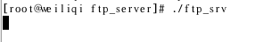
打开客户端
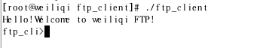
连接服务器open
（客户端）
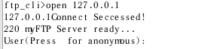
（服务器）
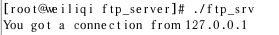
Root用户登录
（客户端）
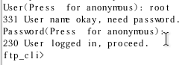
（服务器）
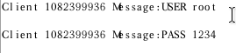
匿名用户登录
（客户端）
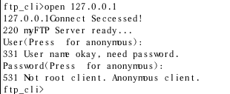
客户端服务（不能进行目录创建等功能）
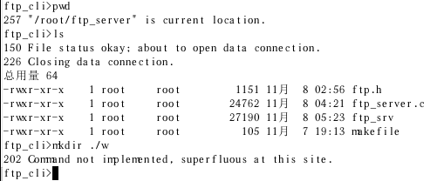
（服务器）
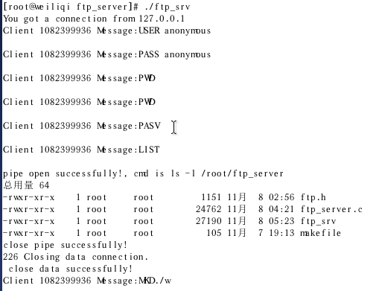
帮助信息（显示命令）
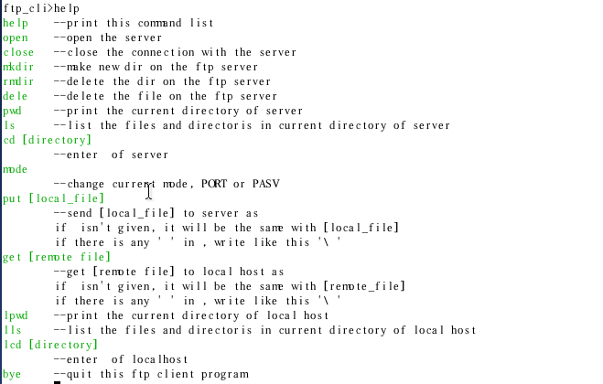
显示客户端当前目录
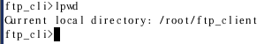
显示客户端当前目录下的文件列表
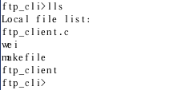
更换客户端当前目录
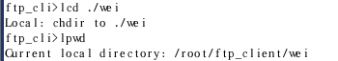
显示服务器当前目录
（客户端）
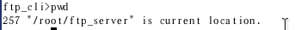
（服务器）
显示服务器当前目录下的文件列表
（客户端）
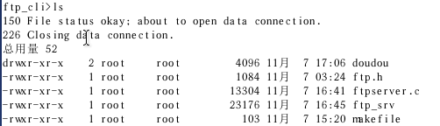
（服务器）
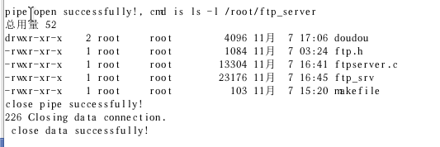
更换服务器当前目录
（客户端）
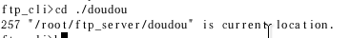
（服务器）
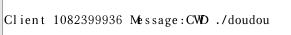
创建目录
（客户端）
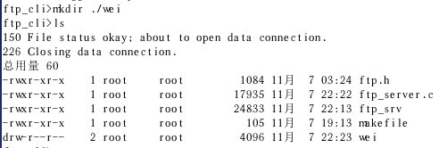
（服务器）
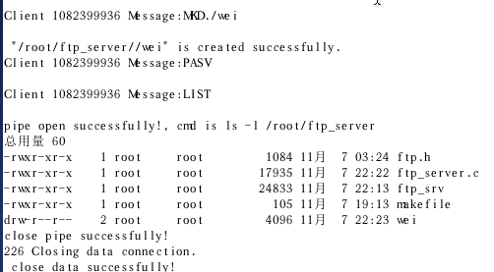
删除目录
（客户端）
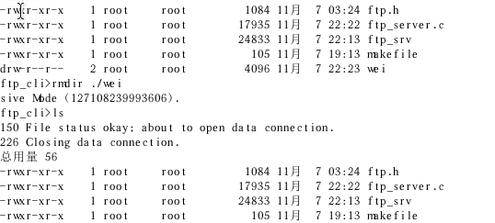
（服务器）
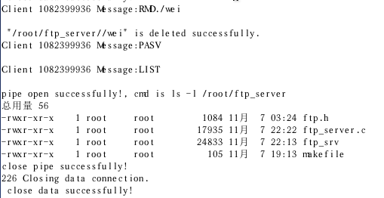
删除文件
（客户端）
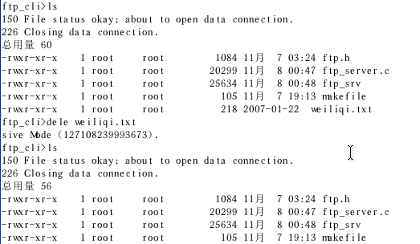
（服务器）
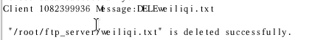

下载文件
（客户端）
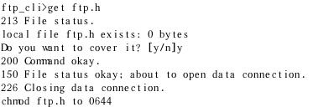
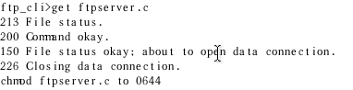
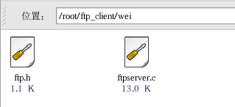
（服务器）
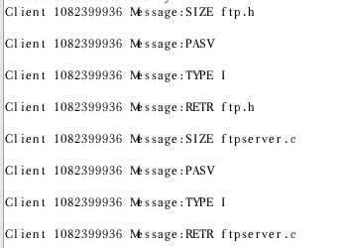
上传文件
（客户端）
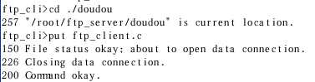
（服务器）
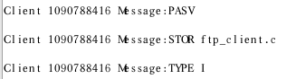
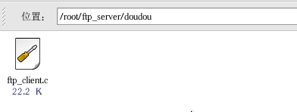
关闭服务器连接close
（客户端）
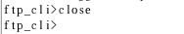
（服务器）
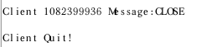
关闭之后再进行登录
（客户端）
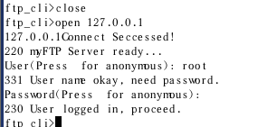
（服务器）
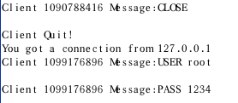
退出客户端
（客户端）
执行close命令之后bye
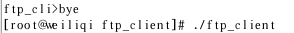
没有执行close
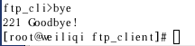
（服务器）

与标准FTP客户端交互
(ftp客户端)
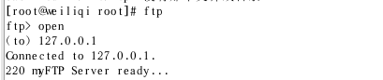
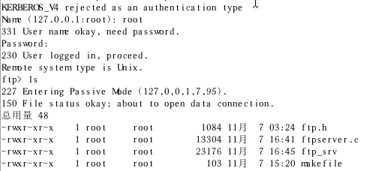
（myftp服务器）
